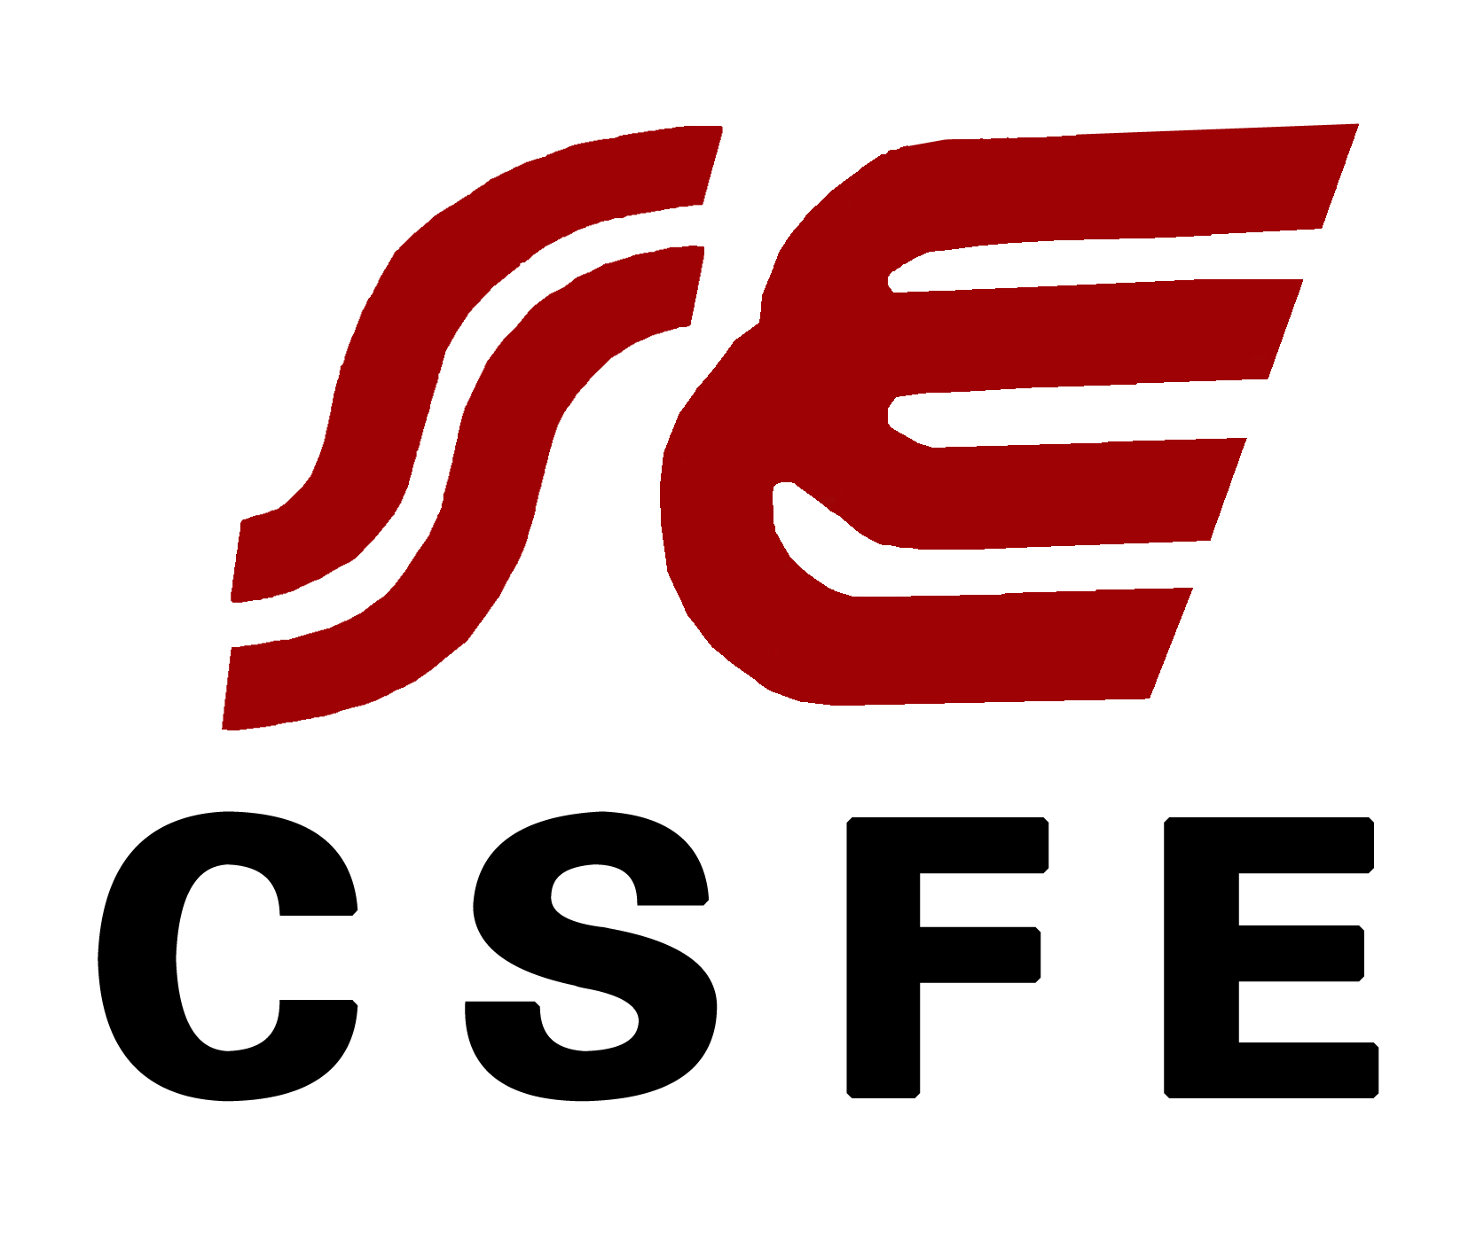
Shanghai Die-Casting Expo 2018
2018第十四届中国（上海）国际压铸展览会
时间：2018年11月1-3日 地点：上海新国际博览中心（龙阳路2345号）
主办单位
华东地区铸造协会 上海市汽车行业协会汽车铸造分会 上海华野会展有限公司

CSFE-展会概况
“中国（上海）国际压铸展览会”创办于2005年，已成功举办十三届，展品覆盖铸件、压铸件、压铸模具、压铸材料、压铸设备及压铸配套等领域，展会规模日益壮大，是国内举办最专业、最具权威性的压铸、铸件专业展。展会积极响应国家政策号召，倡导企业走创新、高效的绿色压铸之路，为产业科学健康与自然、社会和谐发展发挥着积极的推动作用。
第十四届中国（上海）国际压铸展览会将于2018年11月1-3日隆重召开，届时500家压铸及相关企业齐聚，展览面积45000平方米，超过30000名专业观众。本届展会将以“国际化、专业化、高层次”的要求，邀请中国和世界压铸厂家展示新产品、新技术、新设备，从而帮助业界高层全面了解全球压铸产业链的最新趋势，同时为观众打造产品、材料和设备的一站式采购平台！

CSFE-上届回顾
2017第十三届中国（上海）国际压铸展览会在上海新国际博览中心成功召开，历时3天圆满闭幕。汇聚了来自全球各地优质参展商达到500家，总共吸引30000多人参观展会，同期举办了10余场行业专业研讨会。规模空前，不愧是行业内举足轻重的展会盛宴。
CSFE部分参展企业：华东铸协展团、国外铸造\压铸协会展团、安徽含山县展团、上海圣德曼、CHUNHO、ALD真空炉、ABB、徕斯机器人、发那科、新东机械、KW公司、洛拉门迪、ABP、富士电机、IMF、铝台精机、东大三建、意特佩雷斯、宗炫、宗拓自动化、莱格禄普拉司、史杰克西、上海常崟、宁波思进、东莞捷劲、安德里茨、布勒、力劲、伊之密、广东宏图、广东文灿、嘉瑞集团、淮海压铸机、亨特自动化、山东开泰、浙江万丰、一汽铸造、应达工业、新乡市长岭、上海睿池、拓倍迈、宁波德克力、江苏华冶、丹东华日、上海川邻、江苏亮舟、宁海远丰、无锡大力、南通美莱达、菲尔格林、南京宝岩、连云港源钰、湖南三星、深圳旭立峰、江苏华东三和兴、常州泰盛、无锡东源、宁波嘉威、昆山格赢、沈阳莱茵、莱州鸿源、广州美特、韩国度暻、温州长江、唐山隆玛驰、山东华信、北京惟鑫航达、海安海太、潍坊华依、沧县永旺、宁波丰州、江苏洛克、无锡市博诺、常州美利克、华朗三维、江苏邦泰、苏州中央、日照龙山、宁波拓兴、瑞安清风\瑞安良工、兴化明镜、象山诺信、深圳古安泰、上海统彩、上海迈磁、内蒙古科利源、泛凯斯特铸造、无锡耀振、南方增材、珠海蓝天、上海畅公、浙江众森、绍兴振杨、深圳艾兰特、盐城凯兴达、苏州英艾、环球炉业、无锡盈丰、河北亿安、宁波神龙、宁国汉泰、太仓市华瑞、福禄克、重庆日联、浙江雷牌、浙江盾安、无锡吉冈、宁波鑫力洁、山东银光钰源、南京古田、尼奇凹、意迪特压铸、宁波星源、象山同家、深圳亚美、乐清市众达、台州涨冠、台州中奇压铸、浙江宁帅、苏州杰泰龙、浙江浩天、永康市旺顺、合昌科技、山东省新安凯、浙江乾大动力、领汇五金、绍兴龙业、绍兴市丰盛、山东裕隆金和、昆山漢鼎、合肥永科、台州立众、无锡灵通、舟山恒源、上海三准、苏州纬吉、宁波鑫力洁、深圳高精达、昆山乔锐、福建明佳、南京固华、上海锐巨、东莞起晟、帝斯曼、绍兴丰盛、上海广倍、浙江拓新、南京欣纳达、东莞奥博、温州力邦、苏州赛琅泰克、苏州艾克顿、湖北神海、宁波凯利、青岛淳九、盐城双龙、GNR中国等众多企业携数万件高新展品现场展示。

CSFE-全方位、多渠道的观众邀约计划，确保专业买家到场
1、多家协会组团参观。长三角地区的汽车、摩托车、机械、园林、电子、家电、工具等行业的协会鼎力相助，此外，来自德国、韩国、日本、印度、美国、马来西亚等地区的专业协会也将带来海外买家团。
2、主办方为了展会的效果专门成立呼叫中心电话邀约观众，层层筛选，确保到场买家更具针对性及专业性。专业的海外观众组织团队，将邀请东南亚、欧洲及中东地区的高质量买家，满足各类展商需求。
3、利用50万高质量观众数据库及权威媒体的行业数据，群发海量请柬、传真、短信、电邮至所有目标观众，进行地毯式邀约。
4、超过50000份邀请函直接投递到企业采购决策者手中。
5、每月电子快讯传递最新消息，吸引买家到场。
6、专向邀请压铸、铸造行业具有采购决定权的VIP买家。

CSFE-展示范围
◆ 压铸产品
1、各类铝、镁、锌、铜合金压铸件。
2、汽车压铸件：分动器总成、链轮室、变速器总成、变速箱、离合器壳体、轮管、套筒、泵体、油泵壳体、分流器、齿轮箱壳体组件、齿轮室盖、盖子、变速器壳体、刹车榖、带轮室、散热器、油底壳、缸盖、缸体、进气歧管、罩盖、悬挂控制臂、重力转向节、进气接管、增压器进气管、压气机出气管、发电机支架、铝支架、发电机空调压缩机支架、齿轮盖等。
3、摩托车压铸件：曲箱箱体本体、曲轴箱体、离合器盖、灯罩、曲轴箱前盖、过渡箱体、动力盖、电机盖、动机配件、发动机箱体；各类灯具、通讯、园林、医疗、阀门、家电、仪器仪表、电脑、电机等压铸产品。
◆ 压铸设备及周边辅助
压铸机及其周边处理装备；压铸模具的设计与制造技术；铝、镁、锌、铜等合金和合金锭及其复合材料；压铸后续装备包括清洗、研磨、去毛刺、磨光、抛光、涂装、热处理、电镀及钝化等装备；熔化及保温系列装置；压铸脱模剂、溶剂、变质剂、润滑油、离型剂，被履剂，柱塞油，冲头润滑颗粒，模具膏，防粘蜡，除渣剂，精炼剂等；压铸检测及过程控制装备；压铸新技术：充氧、真空、CAD/CAE/CAM等技术；浇铸、压铸机器人（机械手），自动控制系统；后加工设备：数控车床、加工中心、铣床、磨床、钻床、拋丸机、抛光机、喷砂机。

CSFE-重点邀请观众行业
压铸、机加工、汽车、摩托车、园林、电（气）动工具、航空、航天、通讯电子、电机、家电、卫浴、制冷、机械、消防、电力、医疗、五金首饰、电镀、体育用品、玩具、仪器仪表、工艺品等。

CSFE-收费标准
标准展位 | 国 际 区 |  | 国 内 区 |  | 会刊广告（彩色）
标准展位 | 12㎡ | USD 5300元 | 18㎡ | RMB 25600元 | 封 底 | RMB 20000元
标准展位 | 15㎡ | USD 6600元 | 24㎡ | RMB 34100元 | 封 二 | RMB 15000元
标准展位 | 18㎡ | USD 8000元 | 27㎡ | RMB 38400元 | 封 三 | RMB 12000元
光地展位 | USD 400元/㎡（36㎡起租） |  | RMB 1300元/㎡（36㎡起租） |  | 内 页 | RMB 8000元
备 注 | 双面开口加收10%，其他广告参见网站或电话咨询。  会务费：RMB 300元/人（包括展会服务、纪念品、会刊、参观商名片录壹套）  标准展位18㎡配置：两桌四椅、四只射灯、中英文楣标、地毯、220V插座
CSFE-联系我们
上海华野会展有限公司
地址：上海市天目中路240号沪金大楼402室
电 话：021-8031 9063
联系人：黄 星 158 0070 5472【微信同号】 QQ咨询:287109161
E-mail：15800705472@139.com

